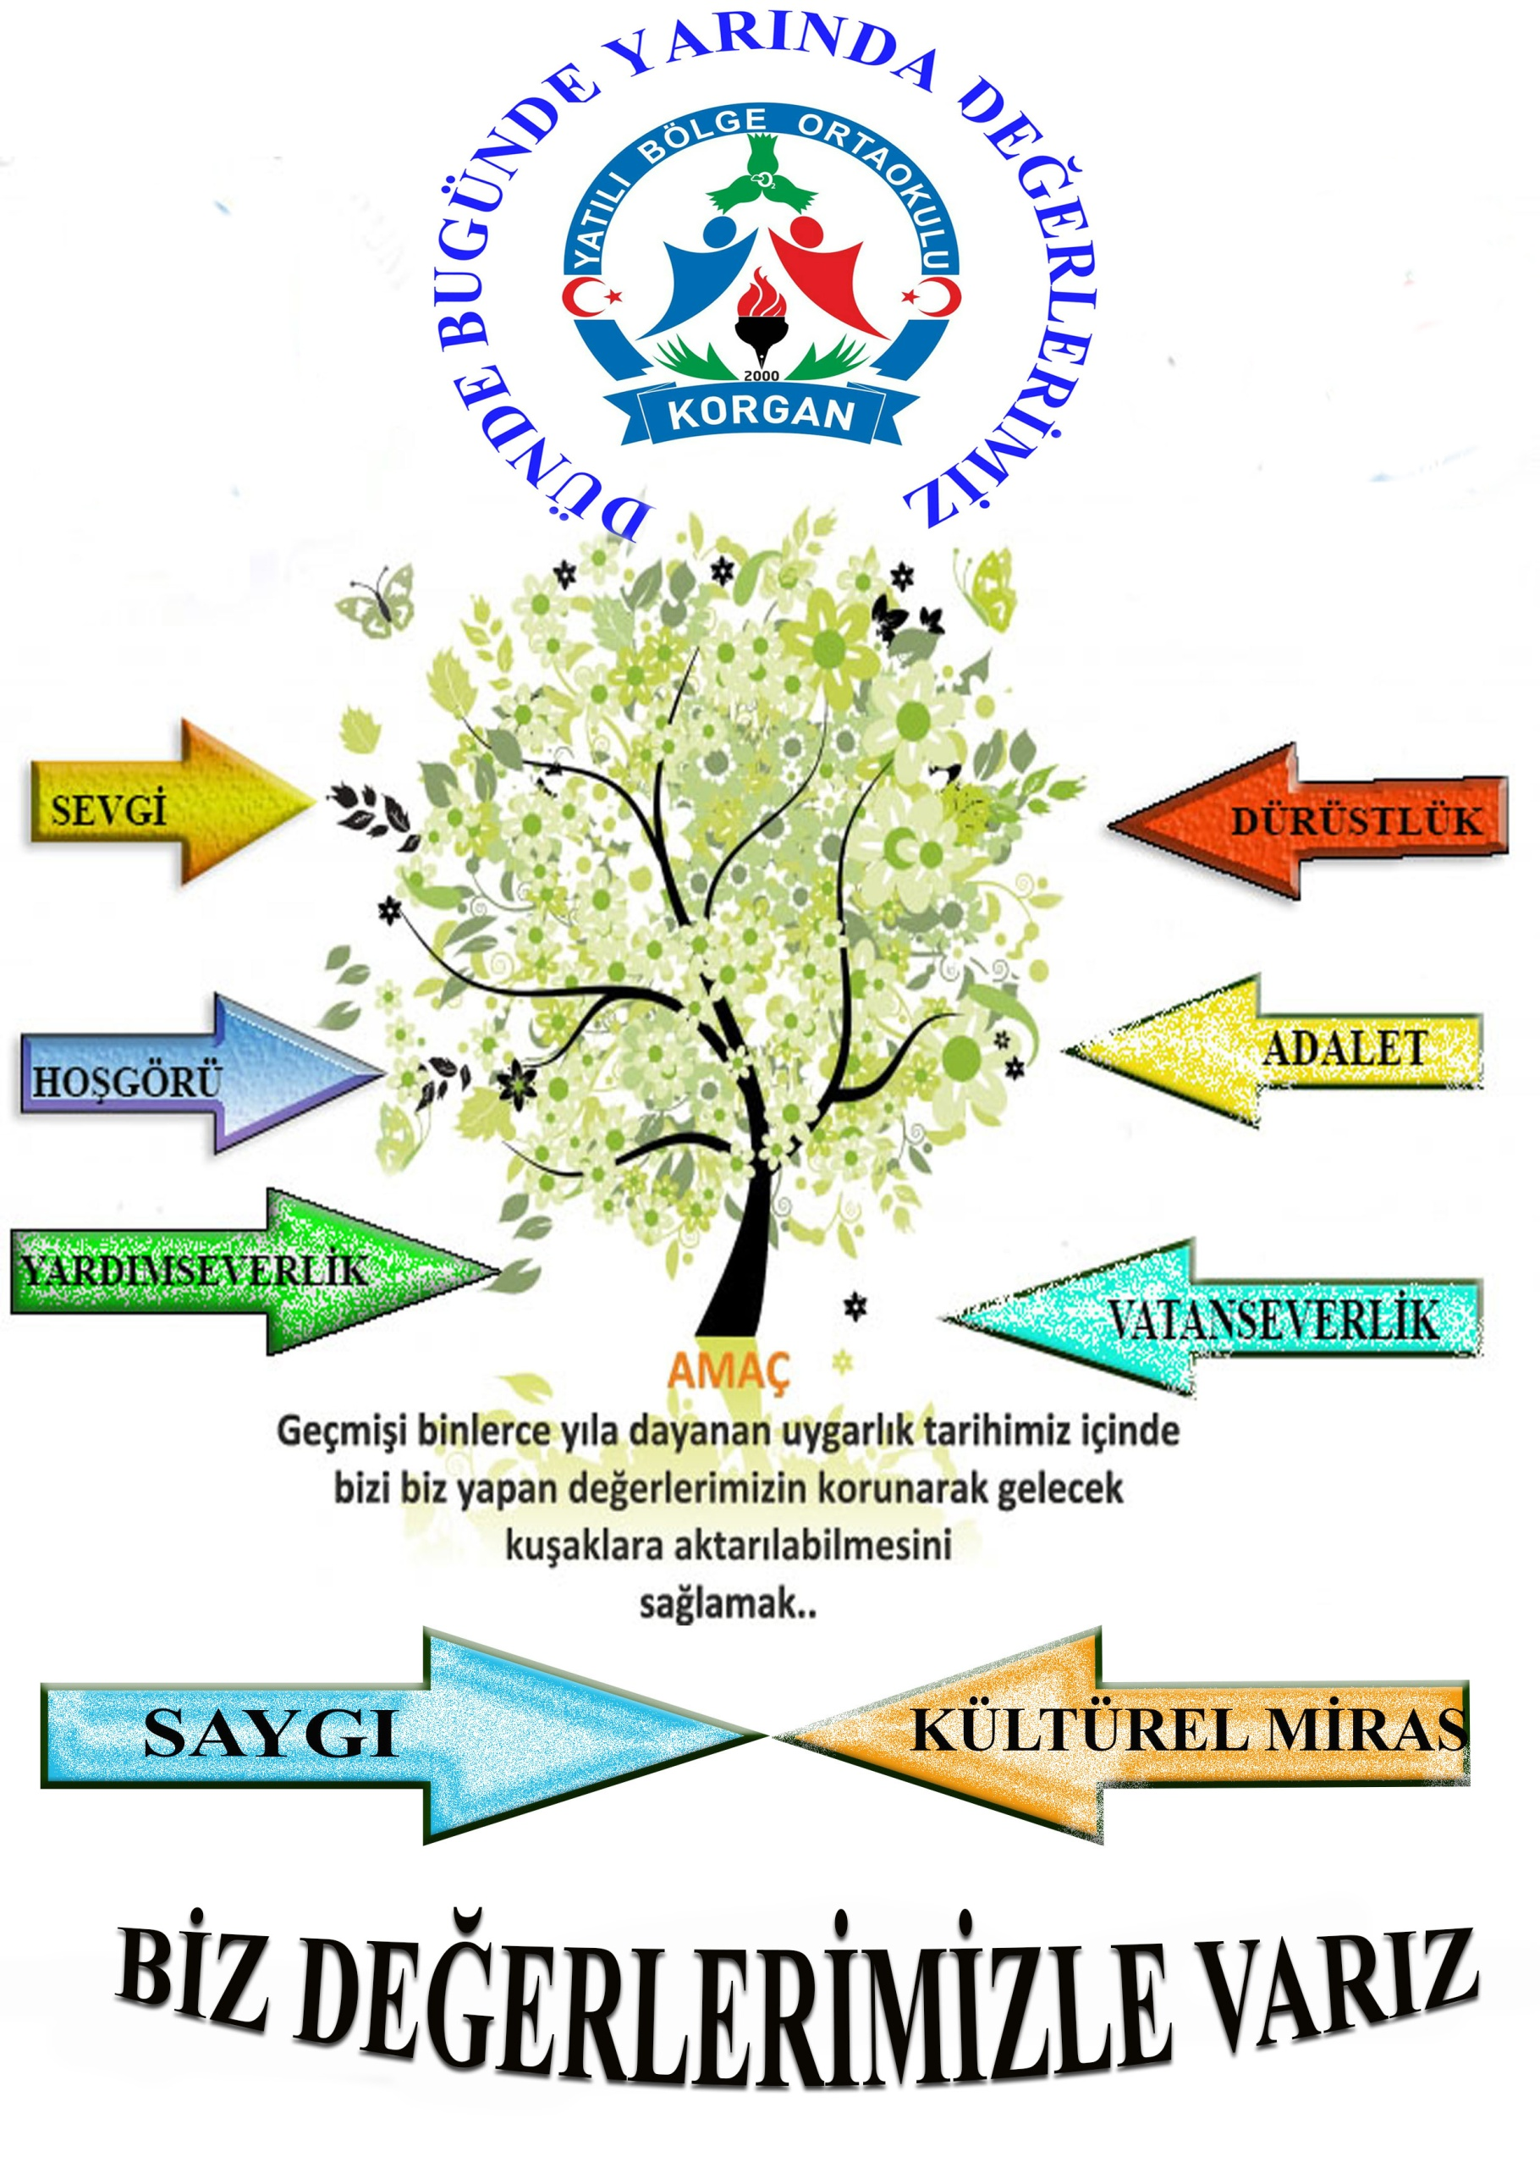
İÇİNDEKİLER
Projenin Adı
Projenin Türü
Proje Sahibi
Proje Dönemi
Projenin Başlangıç-Bitiş Tarihleri
Projenin Amaçları
Projenin Gerekçeleri
Projenin Yasal Dayanağı
Projenin Hedef Kitlesi
Proje Ortakları
Projenin Adımları/Aşamaları
Proje Ortaklarının Görevleri
Projenin Özeti
Beklenen Çıktılar
Riskler ve Yönetimi
Sürdürülebilirlik
Projenin Maliyeti
Düşünceler
Proje Takvimi
Proje Ekibi ve İletişim Bilgileri
Proje Görselleri
PROJENİN ADI | DÜNDE BUGUNDE YARINDA DEĞERLERİMİZ

PROJENİN TÜRÜ | Değer eğitimi ve yaşayarak tutum kazandırma

PROJE SAHİPLERİ | KORGAN YATILI BÖLGE ORTAOKULU

PROJE DÖNEMİ | 2017-2018 Eğitim Öğretim Yılı

PROJENİN BAŞLANGIÇ / BİTİŞ TARİHLERİ | 06/12/2017-04/06/2018

PROJENİN AMAÇLARI/HEDEFLERİ | Projemizin hedefi öğrencilerin değerlerimizi yaparak yaşayarak ve içselleştirerek öğrenmesini gerçekleştirmek.  Projemizin amacı; öğrencilerin değerler eğitiminde daha verimli eğitim almasını sağlamak,  Öğrencilerimizin değerler eğitimi kapsamında aldığı eğitimi sahada gerçekleştirmek,  Projemizle giderek kaybolan ve değeri azalan değerlerimizin farkındalığını sağlamak,  Projemizle değerlerimizin daha değerli hale gelmesini sağlamak ve değerlerimizi yaşamak ve yaşatmak,  Değerler eğitimi ile etkinlikler yapmasını sağlamak ve paylaşımını gerçekleştirmek,  İyi karakterli bireyler yetiştirmek,  Temel değerleri pekiştirmek,  Çocukların kendilerine ve topluma yararlı olacak temel değerleri psikolojik,bilişsel ve sosyal gelişimlerine uygun olarak kazanımları sağlamak,  Çocukların kazandıkları değerleri davranışla ifade etme yönünde fırsat vermek,  Karakter ve değerler eğitiminin aile ve okulda paralel bir şekilde işleyişini sağlamak,

PROJENİN GEREKÇELERİ | Projemizin gerekçesi eğitim öğretim sürecinde ders müfredatında da yer alan değerler eğitiminin ne kadarının öğrenciler tarafından içselleştirildiği ve bunların hayata ne kadar aktarıldığıdır. Değerlerimizin kaybolmaya başlaması ve yeteri kadar önemin verilmemesi. Değerlerin öğrenilmesi fakat hayata aktarılamaması ve yeteri kadar yaşanamaması gerekçeler arasında yer almaktadır.

PROJENİN YASAL DAYANAĞI | Projemizin yasal dayanağı okullarda uygulanan ders müfredatlarında yer alan değerler eğitimi kapsamında verilmek istenen değerler oluşturmaktadır.Ayrıca1739 sayılı Milli Eğitim Temel Kanunu, 2010/53 sayılı genelge, 18. Milli Eğitim şurası Kararları doğrultusunda projemizi gerçekleştirmeyi amaçlamaktayız.

PROJENİN HEDEF KİTLESİ | Projemizden öğrenciler doğrudan , toplum, ailede dolaylı olarak etkilenecektir. Toplumun bir ferdi olarak yetişen öğrencilerimiz asıl hedef kitlesini oluşturmakla birlikte tüm insanlığı ilgilendirmektedir.

PROJE ORTAKLARI | Korgan Yatılı Bölge Ortaokulu Müdürlüğü ve Öğretmenleri,  Proje ortaklarının görevleri öğrencilerin belirlenen değerler etkinliğine aktif katılımını sağlamak, etkinliklerin yaygınlaştırılması, öğrencilerin gezilerinin gerçekleştirilmesi, öğrencilere ödüllendirilmenin ve bilgilendirilmelerin yapılması.

PROJENİN ÖZETİ | Değerler eğitimi bir toplumu meydana getiren bireylerin yaşam içerisindeki davranışlarını sorgulayan, insanları olumlu yönde destekleyen ve daha güzel yaşanabilir yarınlar için insanda bulunması gereken evrensel değerleri ortaya çıkarır.  - Okul ders müfredatlarında da yer alan değerler öğrenciler tarafından ne kadar anlaşılıyor ve topluma aktarılabiliyor?  -Verilmek istenen değerler sadece sözde mi kalıyor?  -Okullar sadece akademik açıdan başarılı bireylerin yetiştirildiği kurumlar olarak mı düşünülmeli?  Değerler uygulama aşamasında ne kadar aktarılıyor?  Bu ve buna benzer sorular ışığında projemiz kapsamında evrensel değerlerin öğrenciler tarafından anlaşılıp farkındalık yaratılıp yaparak yaşayarak öğrenmeleri sağlanılacaktır. Bunun için öncelikle okulumuzda değerler sokağı planlamaktayız. Bu kapsamda afişlerle öğrencilerin değerleri görsel öğrenmelerini sağlayıp ve farkındalık oluşturmasını düşünmekteyiz. Her ayın değeri o ay içerisinde planlanacak ve bu kapsamda etinlikler yapılacak sınıf çalışmaları düzenlenecek, sosyal kültürel faaliyetler yarışmalar(resim, şiir, müzik,afiş)düzenlenecek ve ödüllendirilecek.  Ayrıca her ayın değeri kapsamında kurum gezileri düzenlenerek öğrencilerin yaparak yaşayarak hayat içerisinde görmeleri sağlanacak. Örneğin huzurevi ziyaretleri, yardıma muhtaç kişiler için okul içerisinde yardım kampanyası, kültürel miras kapsamında kültür gezileri, duyarlılık ile ilgili çevre temizliği, özel eğitim ihtiyacı olan çocuklarla birlikte etkinlikler- ziyaretler, anne, baba, öğretmen saygı ve sevgisi için çeşitli etkinlikler vb. her değer ile ilgili bir veya daha fazla etkinlik oluşturulması planlanmaktadır.  Projemizin sonuçlarının değerlendirilmesi ve izlenmesi süreçte olacak ayrıca proje içeriklerinin aile ile paylaşılması çocuk aracılığı ile gerçekleştirilip sürece aile ve dolayısıyla toplumun da katılımı sağlanacaktır. Ve sonuç olarak bir halkanın zincirleri şeklinde kültürümüzün ve değerlerimizin her aşamada dünde,bugünde yarında toplumdan topluma aktarımı sağlanacaktır.

FAALİYET NO. | FAALİYET ADI | FAALİYETİN YARARLANICILARI | İŞBİRLİĞİ YAPILACAK KURUM/KURULUŞLAR | FAALİYET GERÇEKLEŞTİRME TARİHİ
1 | Okul öğretmenleri ile toplantı düzenlenmesi | Kurum öğretmenleri | Okul Müdürlüğü | 15/11/2017
2 | Proje hazırlama ve yürütme komisyonunun belirlenmesi | Kurum öğretmenleri | Okul Müdürlüğü | 15/11/2017
3 | Proje kapsamında uygulanacak değerlerin ve uygulama planının belirlenmesi | Proje koordinatör öğretmenleri | Okul Müdürlüğü | 17/11/2017
4 | Proje klavuzunun belirlenmesi ve projeye son şeklinin verilmesi |  | Okul Müdürlüğü | 22/11/2017
5 | Projenin onaya sunulması ve yürürlüğe konulması | İlçe milli eğitim müdürlüğü | İlçe Milli Eğitim Müdürlüğü | 29/11/2017
6 | Projenin her ay bir değer şeklinde uygulanması | Proje koordinatör öğretmenleri | Okul Müdürlüğü | 5/12/2017-04/06/2017
7 | Proje kapsamında öğrenci gezilerinin yapılması | Proje koordinatör öğretmenleri | Okul Müdürlüğü | 5/12/2017-04/06/2017
7.1 | Huzur evi gezisi | Proje koordinatör öğretmenleri | Okul Müdürlüğü | Mart ayı
7.2 | Ordu kültürel Miras gezisi(müze, ahşap cami vb) | Proje koordinatör öğretmenleri | Okul Müdürlüğü | Mayıs ayı
7.3 | Özel eğitim okulu gezisi, çocuk esirgeme kurumu gezisi | Proje koordinatör öğretmenleri | Okul Müdürlüğü | Aralık ayı
7.4. | Anne –Baba- öğretmene hediye alma ve ziyaret | Proje koordinatör öğretmenleri | Okul Müdürlüğü | Ocak ayı
7.5. | Ordu 15 temmuz şehtlerinin ziyaret edilmesi (maddi imkanlar doğrultusunda TBMM binası, Çanakkale vb) | Proje koordinatör öğretmenleri | Okul Müdürlüğü | Nisan ayı
7.6. | Okul yardım kampanyası ve kardeş okul ziyareti | Proje koordinatör öğretmenleri | Okul Müdürlüğü | Şubat
7.7. | Sevgi, saygı, hoşgörü, kültürel miras, yardımseverlik, vatanseverlik, Dürüstlük,adalet ve diğer değerlerle ilgili etkinlikler | Proje koordinatör öğretmenleri, kurum öğretmenleri | Okul Müdürlüğü | 5/12/2017-04/06/2017
8 | Proje kapsamında öğrencilerin etkinliklerinin ödüllendirilmesi | Proje koordinatör öğretmenleri | Okul Müdürlüğü | 5/12/2017-04/06/2017
9 | Proje dönütlerinin alınarak aylık olacak şekilde raporlandırılması | Proje koordinatör öğretmenleri | Okul Müdürlüğü | 5/12/2017-04/06/2017

PROJE YÜRÜTME KURULUNUN GÖREVLERİ | Okul proje yürütme kurulugörevleri:  -Yapılan etkinliklerin - öğrencilerin süreçte takibi  -Değerlerin öğrenciler üzerinde etkisinin incelenmesi,  -Yapılan çalışmaların aylık toplantılarla değerlendirilerek geliştirilmesi --  -Yapılacak gezilerin planlanması,

PROJEDEN BEKLENEN ÇIKTILAR | Projemiz sonucunda öğrencilerin belirlenen evrensel değerleri yaparak yaşayarak öğrenmesini sağlayarak öğrencilerimizin;  _İyi karakterli bireyler olmasını,  — Temel değerleri pekiştirmesini  — Çocukların kendilerine ve topluma yararlı olacak temel değerleri psikolojik, bilişsel ve sosyal gelişimlerine uygun olarak kazanmalarını sağlamalarını,  — Çocukların kazandıkları değerleri davranışla ifade etmeleri yönünde fırsat verilmesini,  — Karakter ve Değerler Eğitiminin ailede ve okulda paralel bir şekilde işleyişinin sağlanmasını projemiz sonucunda kazanılacağını beklemekteyiz.

RİSKLER VE YÖNETİMİ | Projemizin uygulanması esnasında öğrencilerin belirlenen amaçlara yönelik gezilerin aile veya hava şartları gibi sebeplerle yapılamaması, ayrıca maddi imkanların yetersiz olması gibi durumlarda çalışmaların yeteri kadar yapılamaması tahmin edilmektedir. Bu durumların ortaya çıkması halinde çalışmalar önem sırasına göre yapılacaktır.

SÜRDÜRÜLEBİLİRLİK | Projemiz diğer okullarda da etkin bir şekilde uygulanabilecektir. Çünkü değerler eğitimi tüm dersler içeriğinde ve kazanımlarda yer almaktadır. Bu sebeple projenin uygulanabilirliğini ve sürdürülebilirliğini tam anlamıyla desteklemektedir. Ayrıca projemiz ulusal düzeyde de tüm okullarda etkin olarak uygulanabilir.

PROJENİN HİKÂYESİ VE DÜŞÜNCELER | Projemizin hikayesi öğrencilerimize ders içinde ve ders dışında verilmek istenen değerlerin amacına ne kadar ulaştığının sorgulaması sonucunda ortaya çıkmıştır. Öğrencilerin toplumun bir ferdi ve kültürel değerlerimizin bir taşıyıcısı olarak değerlerimize ne kadar önem verdikleri ve günlük hayatta yaşanan toplumsal olaylar sonucu projemiz bunlar ışığında şekillenmiştir. Bu amaçla öğrencilerin değerleri ne kadar öğrendikleri, içselleştirdikleri sorusu üzerine kültürel değerlerin taşıyısı olan bireylerde farkındalık oluşturma gayesiyle düşünülmüş bir projedir. Öğrencilere öğrendikleri değerlerin sadece kitaplarda,afişlerde, sözde olmadığını toplumu oluşturan bireyler olarak bunlarla toplumun her alalnında karşılaşabileceğimizi göstermek, değer katmak ve bunları geleceğe taşıması düşüncesi ile projemizi oluşturduk.  Projemiz ile toplumun bir ferdi olan bireylere giderek kaybolan değerlerin kültürümüzün bir parçası olduğunu değerlerimizi yaşamaları ve yaşatmaları gerektiği bilinci oluşturulmalıdır. İnsan değerleri ile vardır ilkesinden hareketle kuşaktan kuşağa aktarılan değerlerin mirasçısı ve koruyucusu olan çocuklarımıza değerlerimizi yaparak ve yaşayarak kazanmalarını sağlamalıyız. Bugün yetiştirdiğimiz her birey yarın başka bir şekilde karşımıza çıkabilmektedir. Bunun içindir ki değerleri sadece yazıdan sözden ibaret olmadığını da anlatmak ve yaşamalarına fırsat vermek zorundayız...

FAALİYET NO. | FAALİYET ADI | FAALİYET MAALİYETİ
1 | GEZİLER(DEĞERLERE UYGUN) | 8000 TL
2 | AFİŞLER (KİRİŞ, DUVAR VB) | 5000 TL
3 | YÖN TABELALARI | 500 TL
4 | DÜZENLENECEK YARIŞMADA ALINACAK HEDİYELER | 2500 TL
TOPLAM MAALİYET |  | 16000 TL

PROJE YÜRÜTME KURULU

SIRA NO. | AD SOYAD | GÖREVİ | OKULU
 | ALİ EKİCİ | DİN KÜLTÜRÜ VE AHLAK BİLGİSİ ÖĞRETMENİ | KORGAN YBO
 | GONCA GÜL KEPENEK | SOSYAL BİLGİLER ÖĞRETMENİ | KORGAN YBO
 | ERAY BOZDAĞ | TEKNOLOJİ VE TASARIM ÖĞRETMENİ | KORGAN YBO

İLETİŞİM BİLGİLERİ
Yasal Adı: |  | DÜNDE BUGÜNDE YARINDA DEĞERLERİMİZ
Posta Adresi: |  | Gedemen küme evleri dip mahalle Korgan/ORDU
Telefon numarası: |  | 04526892267
Faks numarası:
Kurumun e-posta adresi: |  | 747792@meb.k12.tr
Kurumun internet adresi: |  | Korganyibo.meb.k12.tr
Proje Sorumluları İrtibat | Adı Soyadı | ERAY BOZDAĞ | GONCA GÜL KEPENEK
 | GSM | 5544478143 | 05387802887
 | E-posta | Eray_aksaray@hotmail.com | goncagulkepenek@gmail.com

Bu proje yönergesi 2016-2017 eğitim öğretim yılında uygulanmakta olan “1 İLÇE 11 DEĞER 111 PROJE” projesi kapsamında hazırlanmış olup ………………………………. Müdürlüğünün onayladığı tarihte yürürlüğü girer ve “Proje Yürütme Kurulu” tarafından yürütülür.
Ad Soyad
Okul Müdürü
İmza

“1 İLÇE 11 DEĞER 111 PROJE”
PROJE DEĞERLENDİRME FORMU
PROJENİN HAZIRLANDIĞI OKUL:
PROJENİN NUMARASI / ADI / ALANI :

DEĞERLENDİRME ÖLÇÜTLERİ  (5 : Çokiyi - 4 : İyi - 3 : Yeterli - 2 : Az - 1 : Yetersiz) |  | 1-5 arası  Puan
1 | Projenin özgünlüğü / üretkenlik
2 | Yararlılık (ekonomik, sosyal)
3 | Tutarlılık ve katkı
4 | Uygulanabilir ve kullanışlı olması
5 | Kaynak taraması
6 | Çalışmayı destekleyecek gerekli verilerin toplanması
7 | Özümseme ve hakimiyet
8 | Sonuç ve açıklık
9 | Hedef ve amaçlarına uygunluk
10 | Yaygınlaştırma
TOPLAM

Adı Soyadı İmza

